<script src="plugins/bower_components/jquery/dist/jquery.min.js"></script>

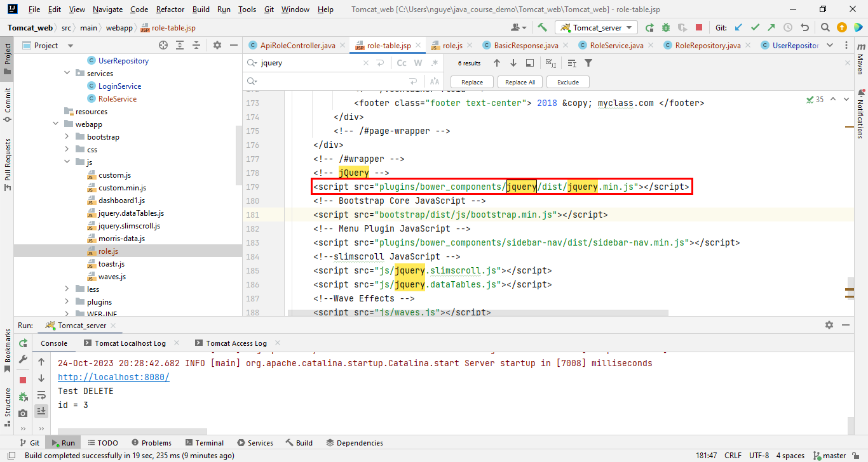

AJAX là 1 function từ thư viện Jquery

Do HTML ko báo lỗi -> Frontend dùng Typescript, có data type. Do javascript kiểu dữ liệu động (dynamic datatype) nên quá trình nhận datatype có thể sai. VD: từ id integer thì do dynamic datatype nên nó nhầm thành string. Dẫn đến thay vì 2 + 4 = 6 thì nó lại nối chuỗi

var id = $(this).attr("id")

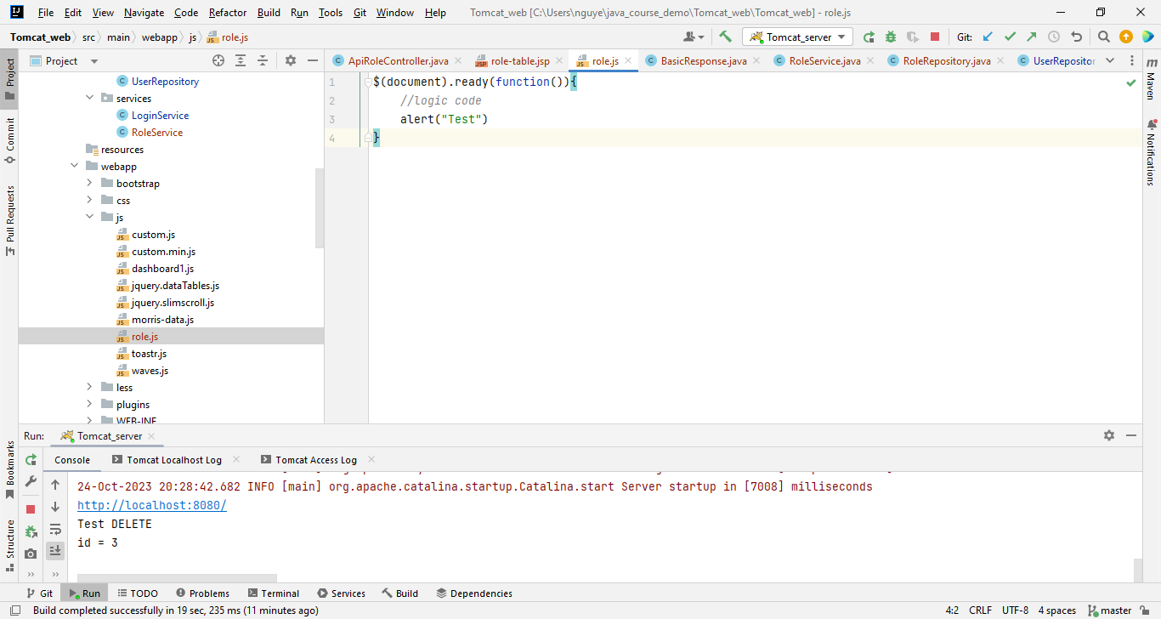

$(document).ready(function()){  
 *//logic code* alert("Test")  
}

$(document).ready: nghĩa là đợi file HTML được load -> reload web server

